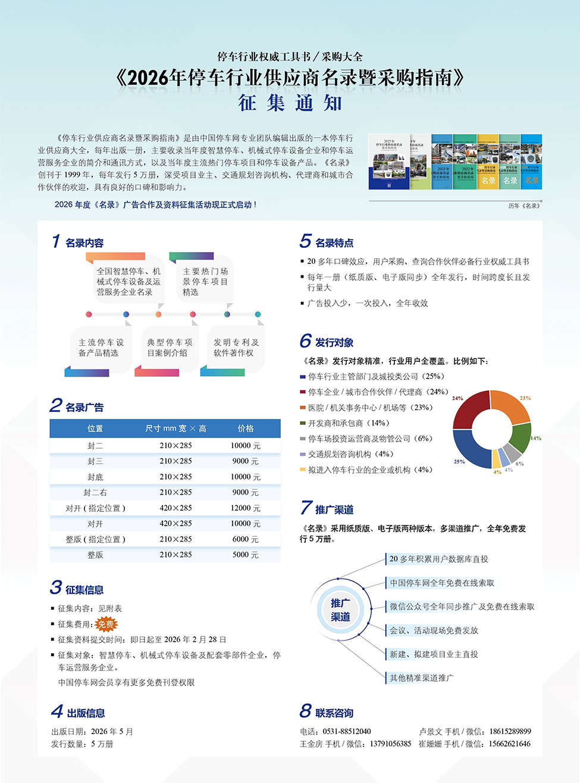

《2026年停车行业供应商名录暨采购指南》刊登表
（请于2026年2月28日前发邮件至info@chinaparking.org）

机械式停车设备及零部件企业专用
一、企业名录板块
企业司标（请单独发送图片文件，图片50K以上）
企业名称：
注册资金： 万元
成立时间： 年 月
电话：
网址：
企业简介（限180字）:

资质及荣誉（限5项）：

2025年机械式停车设备代表项目（城市+项目名称+车位数）限10个：

新媒体平台（微信公众号二维码、抖音二维码,限钻石会员/广告大客户，格式：JPG图片，大小：50K以上）:

二、知识产权板块（2025年批准）
专利号 |  |  |  | 发明专利名称 |  | 授权日期
软件著作权号 |  |  |  | 软件著作权名称 |  | 授权日期
三、项目精选板块(2023-2025年)
（钻石会员合计刊登5个，白金会员合计刊登3个）
序号 | 城市 | 项目名称 |  | 项目简介  （车库类型+层数+总车位数，小车车位数/SUV车位数/充电车位数情况+建成年份）限100字 | 应用场景（公共、医院、办公、商业、住宅） |  |  | 项目图片
1 |  |  |  |  |  |  |  | 单独以附件发送，图片不涉及版权纠纷，图片大小300k以上。
2 |  |  |  |  |  |  |  | 单独以附件发送，图片不涉及版权纠纷，图片大小300k以上。
3 |  |  |  |  |  |  |  | 单独以附件发送，图片不涉及版权纠纷，图片大小300k以上。
4 |  |  |  |  |  |  |  | 单独以附件发送，图片不涉及版权纠纷，图片大小300k以上。
5 |  |  |  |  |  |  |  | 单独以附件发送，图片不涉及版权纠纷，图片大小300k以上。
四、产品精选板块
（限零部件企业填写，钻石会员合计刊登5个，白金会员合计刊登3个）
序号 | 产品名称 |  | 产品说明（限100-150字） |  |  |  | 对应产品图片
五、典型停车项目板块
（限钻石会员及预订广告版面企业刊登）
请提供一个典型机械式停车设备项目的详细介绍，文字600-800字，图片2-3张，请单独文档发送。

*填表人姓名/部门：______________________ *填表人电话/微信号：_____________________________
备注：
1.《名录》内容将同步发布于中国停车网官网及微信公众号，支持全年免费在线查询、免费索取。
2.会员单位按照相应的会员权限刊登，非会员单位仅刊登企业基本信息，如需刊登广告请单独联系。
如有疑问请咨询电话：0531-88512040 会员服务负责人：卢景文（手机：18615289899微信同号）

